Берестовицкий районный исполнительный комитет

Олекшицкий сельский исполнительный комитет

Государственное учреждение

"Берестовицкий районный центр гигиены и эпидемиологии"

Учреждение здравоохранения

"Берестовицкая центральная районная больница"

**ПРОФИЛЬ ЗДОРОВЬЯ**

**«Олекшицы-здоровый агрогородок»**



**2025 год**

**1. ВВЕДЕНИЕ**

**Олекшицы** — [агрогородок](https://ru.wikipedia.org/wiki/%D0%90%D0%B3%D1%80%D0%BE%D0%B3%D0%BE%D1%80%D0%BE%D0%B4%D0%BE%D0%BA" \o "Агрогородок) в [Берестовицком районе](https://ru.wikipedia.org/wiki/%D0%91%D0%B5%D1%80%D0%B5%D1%81%D1%82%D0%BE%D0%B2%D0%B8%D1%86%D0%BA%D0%B8%D0%B9_%D1%80%D0%B0%D0%B9%D0%BE%D0%BD) [Гродненской области](https://ru.wikipedia.org/wiki/%D0%93%D1%80%D0%BE%D0%B4%D0%BD%D0%B5%D0%BD%D1%81%D0%BA%D0%B0%D1%8F_%D0%BE%D0%B1%D0%BB%D0%B0%D1%81%D1%82%D1%8C), центр [Олекшицкого сельсовета](https://ru.wikipedia.org/wiki/%D0%9E%D0%BB%D0%B5%D0%BA%D1%88%D0%B8%D1%86%D0%BA%D0%B8%D0%B9_%D1%81%D0%B5%D0%BB%D1%8C%D1%81%D0%BE%D0%B2%D0%B5%D1%82). Для населения агрогородка, как и для других регионов Республики Беларусь, характерна избыточность неинфекционной, особенно хронической, заболеваемости, которая является на сегодняшний день основной причиной смертности населения, а также экономических потерь от возникающей нетрудоспособности и затрат на медицинские мероприятия.

Это обусловливает необходимость проведения постоянных и максимально эффективных мероприятий по созданию и поддержанию здоровье сберегающей среды жизнедеятельности людей, а также снижению распространенности поведенческих и биологических рисков здоровью среди населения агрогородка Олекшицы.

Стабильность среды обитания по параметрам, выполнение которых гарантирует сохранение и улучшение здоровья населения, обеспечивается мероприятиями первичной профилактики.

Первичная профилактика – это совокупность политических, социальных, экономических, медицинских, информационных и воспитательных межсекторальных действий общества, направленных на устранение причин и условий, вызывающих распространение болезней среди населения.

Усиление профилактической деятельности, заложенной в т.ч. в механизмах реализации Государственной программы Республики Беларусь «Здоровье населения и демографическая безопасность» от 19 января 2021 года на период 2021 – 2025 годы.

Приоритетными направлениями в области охраны здоровья и демографической безопасности на 2012 – 2025 годы являются:

разработка мер по укреплению репродуктивного здоровья, формированию культуры здорового образа жизни и здоровьесбережения;

совершенствование системы поддержки семей с детьми, улучшение условий их жизнедеятельности, укрепление института семьи;

развитие амбулаторно-поликлинической службы;

переход от постатейного финансирования организаций здравоохранения к системе финансирования на основе достигнутых результатов;

внедрение национальной системы медицинской аккредитации организаций здравоохранения;

развитие здравоохранения регионов, в том числе межрегиональных и межрайонных центров.

В «Профиле здоровья агрогородка «Олекшицы» находят отражение все аспекты жизни населенного пункта, способствующие или препятствующие здоровью жителей и их благополучию, а также данные социологических опросов населения.

Профилактический проект основывается на единых стандартах в подходах к здоровью как «социальной модели» с учетом особенностей и возможностей административной территории.

Профилактический проект «Олекшицы – здоровый агрогородок» реализуется с 28 июня 2019 года.

В конечном итоге проект призван привести к улучшению физического, психологического, социального и экологического благополучия людей, живущих в агрогородке Олекшицы

Территория Олекшицкого сельсовета составляет 106,8 кв.км. На территории сельсовета расположено 18 населенных пунктов: Верховляны, Гольни, Жукевичи, Князевичи, Колесники, Кордики, Красники, Кубельники, Малые Гольни, Малые Эйсмонты, Массоляны, Мурована, Новосёлки, Олекшицы, Пески, Подбагоники, Пыховчицы, Третьяки.

На территории сельсовета на 1 января 2019 г. проживает 1802 человека.

Центр сельсовета – агрогородок Олекшицы.

На территории сельсовета расположены:

* государственное учреждение образования «Олекшицкая средняя школа»;
* государственное учреждение образования «Массолянский учебно-педагогический комплекс ясли-сад – начальная школа».

Систему культуры представляют:

* филиал по культурно-досуговой деятельности аг. Олекшицы государственного учреждения культуры «Берестовицкий районный центр культуры и народного творчества»;
* филиал по культурно-досуговой деятельности аг. Массоляны государственного учреждения культуры «Берестовицкий районный центр культуры и народного творчества»;
* сельский клуб социально-культурных услуг д. Пыховчицы государственного учреждения культуры «Берестовицкий районный центр культуры и народного творчества;
* филиал «Олекшицкая сельская библиотека» государственного учреждения культуры «Берестовицкая районная библиотека  имениО.М.Ковалевского»;
* филиал «Массолянская сельская библиотека» государственного учреждения культуры «Берестовицкая районная библиотека  имени О.М.Ковалевского».

Работают в агрогородке Олекшицы отделение АСБ «Беларусбанк», автозаправочная станция № 28 Республиканского унитарного предприятия "Белоруснефть-Гроднооблнефтепродукт».

На территории сельсовета расположены  хозяйства:

* районное сельскохозяйственное унитарное предприятие «Олекшицы»;
* районное унитарное сельскохозяйственное предприятие «Массоляны»;
* часть фермерского хозяйства Галабурды Б.И.;
* фермерское хозяйство Лутака Ю.В.;
* фермерское хозяйство Лихвана С.И.

Сфера быта представлена комплексно-приемным пунктом в агрогородке Олекшицы.

На территории Олекшицкого сельсовета имеется пять памятников землякам, погибшим в годы Великой Отечественной войны: 69 землякам в агрогородке Олекшицы, 59 землякам в деревне Гольни, 36 землякам в агрогородкеМассоляны, 32 землякам в деревне Пыховчицы и мемориальный знак, установленный в память о сожженной деревне Верховляны.

**2.СОСТОЯНИЕ ЗДОРОВЬЯ ЖИТЕЛЕЙ аг. ОЛЕКШИЦЫ**

**Численность населения** аг.Олекшицы на 01.01.2024 составила 820 человек, что меньше в сравнении с 2023 годом (на 19 человек). В т.ч. возрасте 0-17 лет 144 человек (на 10 человек), 18 лет и старше – 676 человек (на 9 человек). Количество лиц трудоспособного возраста снизилось в сравнении с 2023 годом и составило 492 человек (на 10 человек).

|  |  |  |  |  |  |  |
| --- | --- | --- | --- | --- | --- | --- |
|  | 01.01.  2024 | 01.01.  2023 | 01.01.  2022 | 01.01.  2021 | 01.01.  2020 | 01.01.  2019 |
| ВСЕГО | **820** | **839** | **862** | **872** | **874** | **855** |
| 0 -17 | **144** | **154** | **166** | **168** | **161** | **171** |
| 18 и старше | **676** | **685** | **696** | **704** | **713** | **684** |
| в т.ч.трудоспособные | **492** | **502** | **511** | **516** | **513** | **505** |

Количество женщин, проживающих на территории агрогородка в сравнении с 2023 годом уменьшилось на 17 человек и составило 437 женщины или 53,3% (2019 г. – 446 человек или 52,2%). Удельный вес мужчин остался практически на уровне 2023 года – 46,7% (2019 г. – 409 человек или 47,8%).

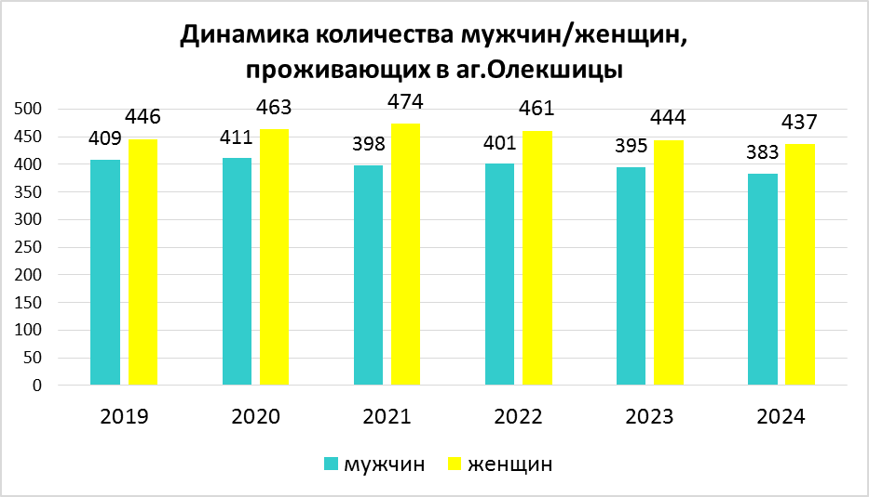

Отмечается **снижение рождаемости** населения: так, за 12 месяцев 2024 года родилось 4 ребенка; показатель рождаемости составил 3,4 на 1000 населения.

Наблюдается снижение показателей **смертности** населения анализируемой территории по сравнению с 2021 годом: с 29,9 на 1000 населения в 2021 году (38 человек) до 18,9 в 2023 году (23 человека), 2024 году (22 человека) 18,6.

Количество умерших в трудоспособном возрасте также снизилось: с 6 человек в 2021 году (5,4 на 1000 населения) до 3-х в 2023 (2,2 на 1000 населения), а 2024 году до 2-х (1,7 на 1000 населения).

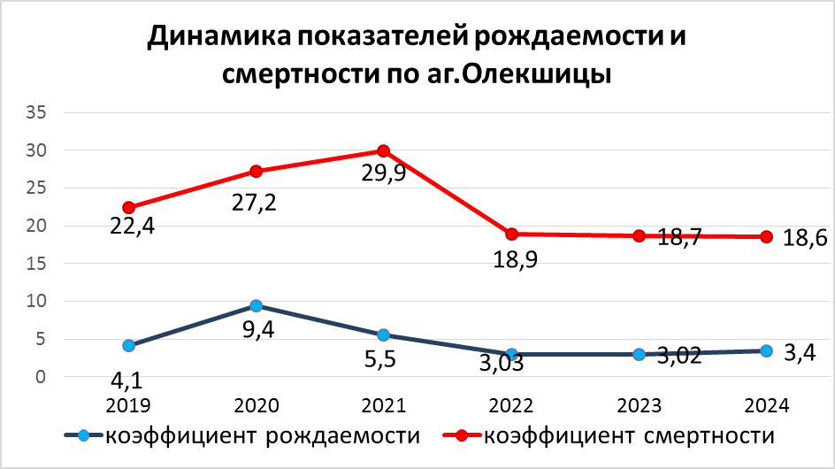

В структуре смертности как общей, так и лиц трудоспособного возраста преобладают болезни системы кровообращения (13 случаев или 68,4%), смерть от внешних причин – 0 случаев (0%). По причине новообразований - 5 случай или 26,3%.

Младенческая смертность, а также смертность детей в возрасте до 5 лет в течение 2019-2024 гг. не регистрировалась.

**Средняя продолжительность жизни** за 2024 год составила 75,1 лет, в том числе мужчины – 68,9 года, женщины – 81,1 лет.

Показатель **общей заболеваемости** населения по данным Олекшицкой врачебной амбулатории за 2024 год составил 919,6 на 1000 населения (1086 случаев), в том числе среди трудоспособного населения 358,2 на1000 населения (423 случая).

Показатель **первичной заболеваемости** в 2024 году составил 209,3 на 1000 населения (343 случая), что ниже показателя 2021 года на (307,8 на 1000 обслуживаемого населения).

В первую очередь снились показатели заболеваемости:

Инфекционные и паразитарные заболевания ( с 6,7 до 4,3 на 1000 населения, на 2,4%)

болезнями системы кровообращения (с 1414,0 до 762,1 на 1000 населения, на 3,5%);

болезнями органов дыхания (с 35349,6 до 25232,9 на 1000 населения, или на 6,5%);

болезни мочеполовой системы (с 471,3 до 169,3 на 1000 населения, или на 0,3%);

Увеличились показатели заболеваемости по следующим классам болезней:

болезни органов пищеварения (с 10290,7 до 11261,6 на 1000 населения, или на 1,5%);

болезни уха и сосцевидного отростка (с 785,5 до 1354,8 на 1000 населения, или на 0,6%).

Показатели как общей, так и первичной заболеваемости на Олекшицком врачебном участке ниже среднерайонных показателей.

**Инвалидность населения**

Показатель инвалидности в 2024 году остался на прежнем уровне и составил 3,8 на 1000 населения (6 человек), в сравнении с 2021 годом – 7,1 на 1000 населения (9 человек).

Первичная инвалидность 1 человек, в том числе трудоспособного возраста – 1.

Первичная инвалидность среди детей в 2024 году не регистрировалась.

**Диспансеризация**

По поводу наличия заболеваний системы кровообращения в 2024 году состояло на Д-учете 220 человек (18,6%) от общего количества населения), болезней органов пищеварения – 122 человек (10,3%), болезней мочеполовой системы – 31 человек (2,6%), костно-мышечной системы – 23 человека (1,9%).

На Д-учете с диагнозом сахарный диабет состоит 47 человек (39,8% на 1000 обслуживаемого населения), в том числе впервые выявлено в 2024 году – 2 случая (1,7% на 1000 обслуживаемого населения).

По результатам **профилактического осмотра детей** по данным Олекшицкой врачебной амбулатории удельный вес детей, отнесенных по состоянию здоровья к I группе здоровья составил 53,0%, II группы здоровья –39,2%, III и IV группы здоровья 5,0% и 2,8 % соответственно.

Необходимо отметить снижение показателей нарушения остроты зрения среди учащихся: с 20,6% в 2019 г. до 13,4% в 2024 г. В течение 2024 года не выявлены дети со сколиозом.

Таким образом, на фоне комплекса проводимых мероприятий в рамках реализации проекта «Олекшицы – здоровый агрогородок» наблюдается:

- снижение показателей общей заболеваемости населения аг.Олекшицы, в том числе трудоспособного. В первую очередь снижение заболеваемости болезнями системы кровообращения и костно-мышечной системы;

- показатели как общей, так и первичной заболеваемости в районе обслуживания Олекшицкой АОП ниже среднерайонных показателей;

- рост рождаемости населения, отсутствие младенческой и смертности детей до 5 лет;

- снижение показателей нарушения остроты зрения среди учащихся в 2020 г., а также отсутствие выявленного случаев сколиоза среди учащихся.

Вместе с тем в дальнейшем в первую очередь необходимо направить основные усилия на проведение мероприятий по снижению смертности среди трудоспособного населения, в первую очередь от болезней системы кровообращения и новообразований, а также по стабилизации негативной динамики роста сахарного диабета среди жителей агрогородка.

**Инфекционная и паразитарная заболеваемость**

Ситуация по инфекционной заболеваемости на территории агрогородка Олекшицы характеризуется как относительно стабильная.

В структуре инфекционной заболеваемости основной удельный вес приходится на острые респираторные инфекции – 80,6%. Заболеваемость острыми респираторными инфекциями среди взрослого населения за 2024 г. составила 290,7 на 1000 населения. Эта группа заболеваний является наиболее эпидемически и социально значимой ввиду массовости заболеваний и, как следствие, значительных материальных затрат на лечение.

Заболеваний активным туберкулезом за 2024 г. зарегистрировано не было, ветряной оспой – 2 человека.

На территории агрогородка Олекшицы ситуация по ряду инфекционных и паразитарных заболеваний благополучная: не регистрировались случаи заболевания особо опасными инфекциями, дизентерией, псевдотуберкулёзом, брюшным тифом, столбняком, острыми и хроническими вирусными гепатитами, краснухой, корью, дифтерией, эпидемическим паротитом, риккетсиозами и другими зооантропонозами, трихинеллёзом, инфекциями, передающимися половым путем, ВИЧ-инфекцией и др.

Случаев бешенства среди населения, а также среди животных в 2024 г. на территории поселка не зарегистрировано.

На спорадическом уровне в этот период регистрировались случаи кишечных инфекций. Энтеробиоза и педикулеза за данный период в поселке не выявлено.

Не регистрировалась групповая и вспышечная заболеваемость острыми кишечными инфекциями и сальмонеллёзами, связанная с продукцией продовольственной торговли, общественного питания, пищеблоками детских, подростковых учреждений.

Не регистрировались инфекции, связанные с оказанием медицинской помощи, случаи заражения инфекционными заболеваниями контактно-бытовым путем в организованных детских коллективах.

**3. СОСТОЯНИЕ СРЕДЫ ОБИТАНИЯ И ЕЕ ВЛИЯНИЕ НА ЗДОРОВЬЕ ЖИТЕЛЕЙ АГРОГОРОДКА**

**Благоустройство и озеленение**

В 2024 году предприятия, учреждения и организации, находящиеся на территории аг. Олекшицы осуществляли мероприятия по благоустройству населенного пункта. За весенне-летний период РУП ЖКХпроведено озеленение поселка, удельный вес озелененной территории в сравнении с 2019 годом вырос с 39,8% до 43,2%.

**Водоснабжение и планово-регулярная санитарная очистка**

Централизованным водоснабжением в аг. Олекшицы обеспечено 99,0% населения (670 жилых дома) поселка. Источником водоснабжения агрогородка Олекшицы является водозабор аг. Олекшицы. Водопроводные сети централизованного водоснабжения в аг. Олекшицы находятся на балансе и обслуживании Берестовицкого районного унитарного предприятия жилищно-коммунального хозяйства. Подача питьевой воды обеспечена как населению агрогородка Олекшицы, так и социальным, торговым объектам, в административные здания.

Качество воды по микробиологическим показателям в 2024 году соответствовала нормативным требованиям.

1,0 % населения поселка обеспечено децентрализованным водоснабжением (частные шахтные колодцы).

150 жилых домов городского поселка оборудованы местной системой канализации (выгребами).

Сети централизованной хозяйственно-бытовой канализации в аг. Олекшицы находятся на балансе и обслуживании Берестовицкого РУПЖКХ. Протяженность сетей хозяйственно-бытовой канализации в агрогородке Олекшицы составляет 8,1 км. По данным Берестовицкого РУПЖКХ износ существующей канализационной сети составляет 52,8 %.

В части жилых домов приусадебного типа децентрализованная система канализации – канализационные септики.

В агрогородке Олекшицы организована планово-регулярная санитарная очистка. В многоквартирной жилой застройке оборудовано 8 контейнерных площадок, которые находятся на балансе и обслуживании Берестовицкого РУПЖКХ. Для хранения твердых отходов на контейнерных площадках установлены 22 емкости. Для сбора вторсырья оборудована одна площадка.

В жилой застройке приусадебного типа организован подворовой сбор мусора специализированным транспортом Берестовицкого РУПЖКХ в соответствии с установленным графиком. В настоящее время договора на вывоз мусора заключены в 100 % от общего количества частных жилых домов.

Санитарная очистка и уборка территории агрогородка Олекшицы проводится рабочими по комплексной уборке РУПЖКХ Берестовицкого участка.

**Условия труда работающих**

На предприятии РСУП «Олекшицы»работает 426 человек, в том числе женщин – 152. Во вредных условиях труда работают 238 чел, в т.ч. женщин – 44 чел. В условиях повышенного уровня шума занято – 15 чел, повышенной вибрации – 26 чел, неионизированного излучения – 0 человек, прочих производственных факторах – 151 человек.

По классу условий труда 3.1отнесено 22 рабочих мест, по классу 3.2 – отнесено 19 рабочих мест, 12 рабочих мест не подтвердили вредные условия труда.

Основной вид деятельности – производство мясной, молочной и растениеводческой продукции.

На РСУП «Олекшицы» заболеваемость с ВН уровень трудопотерь в календарных днях по строке 77 (итого по заболеваниям ф.4 -Минздрава) составил 156,8 дней на 100 работающих, что выше прошлогоднего показателя за аналогичный период (2019 год -245,2) или 22,5%.

*-*случаев заболеваний – 286 (за 2019 год зарегистрировано 201 случай), показатель на 100 работающих- 73,5 (за 2019 год показатель составил 59,94 случаев) увеличение в случаях на 16,5%.

**4. СОЦИАЛЬНО-ЭКОНОМИЧЕСКИЕ ПОКАЗАТЕЛИ**

Уровень доходов жителей аг.Олекшицы в 2024 году возрос и составил 881,4 р., что выше показателей 2019 года (748,9р.).

По состоянию на конец 2024 г. в центре занятости управления по труду, занятости и социальной защите населения Берестовицкого районного исполнительного комитета безработных по Олекшицкому сельскому совету не зарегистрировано.

Учреждения дошкольного и общесреднего образования, работающие в условиях переукомплектованности, на территории агрогородка отсутствуют.

**5. Анализ распространённости**

**основных поведенческих факторов риска по результатам анкетного опроса взрослого населения аг.Олекшицы**

Во всем мире, в том числе и в нашей стране, лидирующую позицию в структуре смертности населения занимают хронические неинфекционные заболевания, которые во многом зависят от образа жизни человека. С целью снижения неинфекционной заболеваемости и уровня смертности населения, прежде всего в трудоспособном возрасте, на территории Берестовицкого района реализуется профилактический проект «Олекшицы – здоровый агрогородок», план мероприятий которого утвержден решением Берестовицкого РИК от 28.06.2019 № 267. Данный программный документ предусматривает целый комплекс мероприятий по созданию условий для улучшения здоровья населения с охватом всех этапов жизни, широкую информированности населения о факторах риска, угрожающих здоровью, пропаганду здорового образа жизни, формирование у населения самосохранительного поведения.

С целью контроля за эффективностью реализации мероприятий Программы определены целевые показатели, в том числе по распространенности потребления табака и алкоголя на душу населения, уровню физической активности, потреблению поваренной соли в сутки.

Для изучения динамики целевых показателей по распространенности поведенческих факторов риска среди населения аг.Олекшицы в 2024 года специалистами санэпидслужбы района проведено социологическое исследование методом анкетирования лиц в возрасте 18-69 лет.

В анкетном опросе приняли участие 224 человека: 134 женщин (59,8%) и 90 мужчин (40,2%).

По результатам проведенного анкетирования получены следующие результаты.

1. **Как бы Вы оценили состояние своего здоровья?**

|  |  |
| --- | --- |
| 1.Хорошее | **27-12,1%** |
| 2.Скорее хорошее | **35-15,6%** |
| 3.Удовлетворительное | **114-50,9%** |
| 4. Скорее плохое | **13-5,8%** |
| 5. Плохое | **12-5,4%** |
| 6. Затрудняюсь ответить | **23-10,3%** |

1. **Изменилось ли Ваше отношение к своему здоровью за последний год?**

|  |  |
| --- | --- |
| 1.Да, я стал(а) меньше внимания уделять здоровью | **50-22,3%** |
| 2.Нет, я и так уделяю достаточно внимания своему здоровья | **89-39,7%** |
| 3.Да, я стал(а) больше внимания уделять своему здоровью | **85-38,0%** |

1. **Сколько дней в неделю Вы обычно…?**

|  |  |  |  |  |
| --- | --- | --- | --- | --- |
| *(дайте ответ по каждой строке)* | Каждый день | Несколько раз в неделю | Несколько раз в месяц | Никогда |
| Совершаете прогулки в быстром ритме не менее  20 минут в день | **35-15,6%** | **58-25,9%** | **105-46,9%** | **26-11,6%** |
| Ездите на велосипеде | **19-8,5%** | **14-6,3%** | **87-38,8%** | **104-46,4%** |
| Совершаете пробежки | **2-0,9%** | **6-2,7%** | **62-27,7%** | **154-68,9%** |
| Посещаете бассейн | **2-0,9%** | **3-1,3%** | **58-25,9%** | **161-71,9%** |
| Посещаете тренажерный зал, фитнес | **9-4,0%** | **15-6,7%** | **95-42,4%** | **105-46,9%** |
| Занимаетесь игровыми видами спорта | **3-1,3%** | **12-5,3%** | **89-39,7%** | **120-53,6%** |

1. **Отметьте факторы, которые мешают Вам быть более физически активным?** *(выберите все подходящие для Вас варианты ответа)*

|  |  |
| --- | --- |
| 1.Нехватка свободного времени **99-44,2%** | 7. Причины, связанные со здоровьем **22-9,8%** |
| 2.Недостаточное количество спортивных объектов в Вашем населенном пункте  **69-30,8 %** | 8. Режим работы спортивного объекта  **6-2,7%** |
| 3.Утомляемость работой **96-42,9%** | 9. Собственная лень **39-17,7%** |
| 4.Обязанности по домашнему хозяйству  **50-22,3%** | 10. Опасение не достичь поставленных целей  **4-1,8%** |
| 5.Другие интересы, хобби **19-8,5 %** | 11. Высокие цены, отсутствие скидок **3-1,3%** |
| 6.Отсутствие интереса (мотивации) **14-6,2%** | 12. Другое **0-0%** |

1. **Как часто Вы употребляете перечисленные ниже продукты?**

|  |  |  |  |  |  |
| --- | --- | --- | --- | --- | --- |
| *(дайте ответ по каждой строке)* | Ежедневно | Несколько раз в неделю | Несколько раз в месяц | Несколько раз в год | Никогда |
| Рыба, морепродукты | **5-2,2%** | **70-31,2%** | **128-57,1%** | **21-9,4%** | **0-0%** |
| Овощи( свежие или приготовленные), кроем картофеля | **62-27,7%** | **115-51,3%** | **42-18,8%** | **5-2,2%** | **0-0%** |
| Фрукты, ягоды | **47-21,0%** | **100-44,6%** | **63-28,1%** | **14-6,3%** | **0-0%** |

1. **Курите ли Вы?**

|  |  |
| --- | --- |
| **1.**Курю ежедневно **68-30,3%** | *→ Переходите к вопросу 7* |
| **2.** Курю иногда **60-26,8%** | *→ Переходите к вопросу 7* |
| **3.** Не курю **96-42,9%** | *→ Переходите к вопросу 9* |

1. **Пытались ли Вы в течение последних 12 месяцев бросить курить?**

|  |  |
| --- | --- |
| 1.Да | **74-57,8%** |
| 2. Нет | **54-24,1%** |

1. **Есть ли у Вас в настоящее время желание бросить курить ?**

|  |  |
| --- | --- |
| 1.Да | **66-29,5%** |
| 2. Нет | **46-20,5%** |
| 3. Затрудняюсь ответить | **16-7,1%** |

1. **Используете ли Вы вейп или другие электронные системы курения ?**

|  |  |
| --- | --- |
| 1.Использую ежедневно | **20-8,9%** |
| 2. Использую иногда | **16-7,1%** |
| 3. Не использую | **188-83,9%** |

1. **Как часто вы употребляете..?** *(дайте ответ по каждой строке)*

|  |  |  |  |  |  |
| --- | --- | --- | --- | --- | --- |
|  | Ежедневно | Несколько раз в неделю | Несколько раз в месяц | Несколько раз в год | Не употребляю |
| Пиво | **1-0,4%** | **5-2,2%** | **36-16,1%** | **88-39,3%** | **94-42,0%** |
| Легкое вино | **2-0,9%** | **3-12,9%** | **29-12,9%** | **138-61,6%** | **52-23,2%** |
| Крепкие алкогольные напитки | **0-0%** | **1-0,4%** | **27-12,1%** | **111-49,6%** | **85-37,9%** |

**Заключение.** Полученные результаты социологического исследования показали, что большинством населения аг.Олекшицы здоровье воспринимается как основная ценность и прослеживается осознание необходимости в поддержании здорового образа жизни.

В целях наблюдения динамики основных поведенческих факторов риска анкетирование будет продолжено.

**6.Мероприятия в рамках проекта**



14.01.2023 в рамках дня здоровья для учащихся младших и средних классов прошли спортивно-игровые программы на свежем воздухе. Ребята играли в традиционные дворовые игры, развивая ловкость и силу, формируя здоровый образ жизни.

.

с 03 по 28 февраля 2023 года в области объявлена акция "Забота" по оказанию помощи одиноко проживающим гражданам, ветеранам педагогического труда по наведению порядка в доме и на придворовой территории, по уборке памятников и мемориальных знаков.

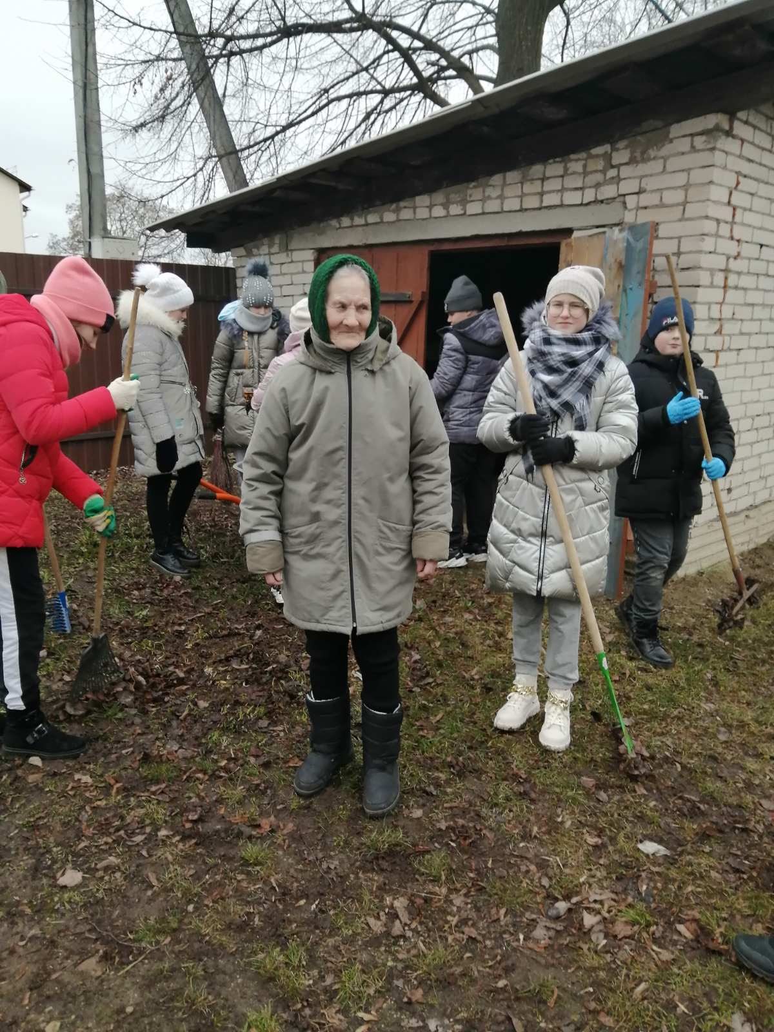

13.02.2023 учащиеся 9 класса навели порядок на территории мемориального знака аг.Олекшицы, а шестиклассники помогли ветерану педагогического труда Долгополик М.А. в уборке придворовой территории.

02.03.2023 в рамках Недели профилактики преступлений и правонарушений "Школа без правонарушений" с учащимися 8-11 классов  в ГУО "Олекшицкая СШ" прошла тематическая встреча с участковым инспектором Берестовицкого РОВД Красовским А.К. Были актуализированы следующие важные вопросы: об участии несовершеннолетних в массовых незаконных акциях, связанных с распространением в молодежной и подростковой среде субкультуры ЧВК "Редан", вопросы буллинга, половой неприкосновенности, информационной безопасности несовершеннолетних, профилактика наркомании и распространения наркотических средств.

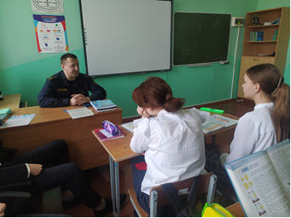

4 июля 2023 года в Олекшицкой средней школе прошли молодежные старты "Патриот! Всегда вперёд", приуроченный Дню независимости Республики Беларусь. Целью этих стартов было раскрытие чувства коллективизма, взаимовыручки, патриотизма, ответственности за порученное дело. Старшеклассники показали свои спортивные достижения в различных конкурсах-эстафетах.



03.06.2023 в аг. Олекшицы состоялся праздник детства. Для юных жителей Олекшиц была подготовлена замечательная культурна-развлекательная программа, спонсированная РСУП "Олекшицы".

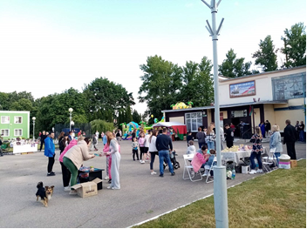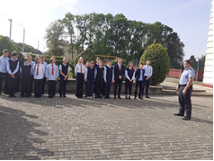

19.09.2023 в рамках тематической Недели профилактики правонарушений "У правил безопасности каникул нет" с учащимися ГУО Олекшицкая средняяшкола" встретился участковый инспектор Красовский А.К.

Начиная с октября 2023г учащиеся ГУО "Олекшицкая средней школы" начали заниматься плаванием. Возможность посетить бассейн предоставила школа г.Гродно. Поэтому посещение бассейна в дальнейшем планируется еженедельно под руководством учителя физической культуры Целюка В.Д.



01.12.2023 учащиеся ГУО "Олекшицкой средней школы", в том числе и члены волонтерского отряда "Подари радость", посетили Олекшицкое ОКП для граждан пожилого возраста и инвалидов ТЦСОН Берестовицкого района с приветственной программой "Согреем души добрым словом", в которой в творческой форме высказали признательность людям за их деревенскую жизнь, сельскохозяйственный труд и житейскую мудрость.

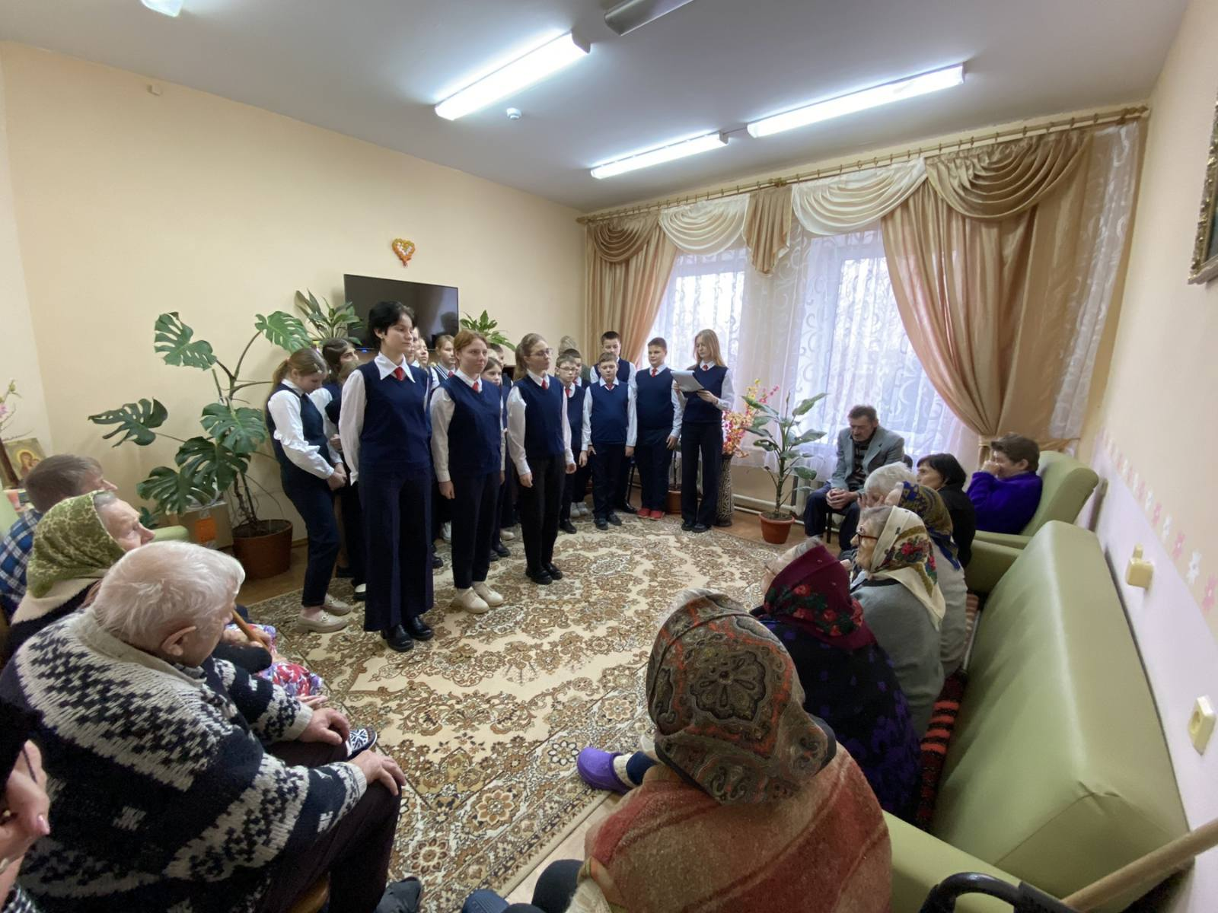

|  |  |
| --- | --- |
|  | В ГУО "Большеберестовицкой СШ" прошел физкультурный праздник «Здравствуй, зимушка-зима!» собрал самых быстрых, сильных и ловких учащихся 1-4-х классов. Не только физические способности, но и умение работать в команде помогли ребятам с лёгкостью преодолеть конкурсные испытания |

|  |  |
| --- | --- |
|  | 21 февраля в группе № 10 Большеберестовицкого детского сада прошёл музыкально-спортивный праздник, посвященный Дню защитника Отечества. |

|  |  |
| --- | --- |
|  | **11 апреля в группе продлённого дня I-х классов** Большеберестовицкой СШ. “Весенний марафон” стартовал под девизом “Чемпионами станут лучшие – здоровыми будут все!”. |

|  |  |
| --- | --- |
|  | С **10 по 21 апреля** учащиеся Большеберестовицкой школы стали активными участниками **международного челленджа «10 000 шагов к здоровью».** |

|  |  |
| --- | --- |
|  | 23 октября 2024 г. в День отца в государственном учреждении образования «Большеберестовицкая средняя школа имени С.О.Притыцкого» прошло первенство по футболу «Спортивная семья – здоровая страна!». |

|  |  |
| --- | --- |
|  | 21 ноября 2024 в Берестовице прошла профилактическая акция «Берестовица против табака», инициированная Берестовицким районным ЦГЭ и отделом по работе с детьми и молодежью ГУК "Берестовицкий районный центр культуры и народного творчества", приуроченная к Всемирному дню без табака. |

|  |  |
| --- | --- |
|  | 17.11.2024 года в общежитии Берестовицкого колледжа прошла профилактическая беседа: "Алкоголь - мифы и реальность"  Цель данного мероприятия : помочь ребятам в формировании негативного отношения к алкоголю, в желании вести здоровый образ жизни. |